Κριτήριο αξιολόγησης: Κύτταρο – Κυτταρικά οργανίδια
Ονοματεπώνυμο:………………………………………………
1. Να ονομάσετε τις δομές που αντιστοιχούν στα γράμματα, σε κάθε κύτταρο. Στη συνέχεια να αιτιολογήσετε ποιο κύτταρο είναι ζωικό και ποιο είναι φυτικό.

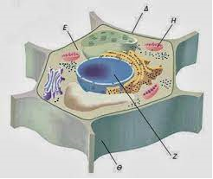 | 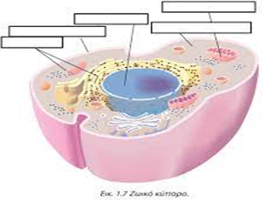
Δ. | Α.
Ε. | Β.
Ζ. | Γ.
Η. | Κ.
Θ. | Λ.
Μ. | Ρ.
Ν. | Σ.
Αιτιολόγηση:.......................................................................................................................................................................................................................................................................................................................................................................................................
2. Να ονομάσετε τρεις διαφορές μεταξύ ζωικού και φυτικού κυττάρου, όπως αυτές απεικονίζονται στις παραπάνω εικόνες.
……………………………………………………………………………………………………………………………………………………………………………………
3. Ποια οργανίδια του κυττάρου περιβάλλονται από διπλή μεμβράνη;
……………………………………………………………………………………………………………………………………………………………………………………
4. Ποια οργανίδια του κυττάρου σχετίζονται με τις μετατροπές ενέργειας; Για ποιους λόγους συμβαίνει αυτό;
……………………………………………………………………………………………………………………………………………………………………………………………………………………………………………………………………………………………………………………………………………………………………………………………………………………………………………………………………..
5. Μια χημική ουσία πρέπει να μεταφερθεί από τον πυρήνα ενός κυττάρου στα μιτο-χόνδρια του γειτονικού του κυττάρου. Πόσες μεμβράνες πρέπει να διαπεράσει; Να αιτιολογήσετε την απάντησή σας.
………………………………………………………………………………………………………………………………………………………………………………………………………………………………………………………………………………
(Μονάδες 9+2+2+4+3)

